weber.tec 905, Bitumendickanstrich

Saint-Gobain Weber

Eigenschaften

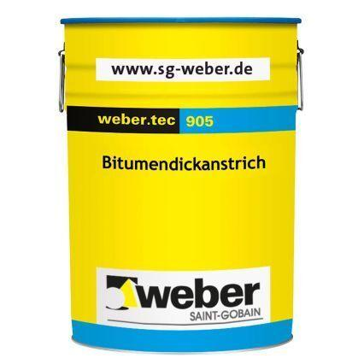

Eigenschaften

chemikalienbeständig gem. Herstellerangabe, flexibilisiert, wasserundurchlässig, witterungsbeständig

Chemische Beständigkeit

chemikalienbeständig

Lösemittelhaltigkeit / Wasserverdünnbarkeit

lösemittelhaltig